ПОЛЕЗНЫЕ ССЫЛКИ

ПОЗНАВАТЕЛЬНЫЕ ГЕОГРАФИЧЕСКИЕ САЙТЫ

 | Русское Географическое Общество
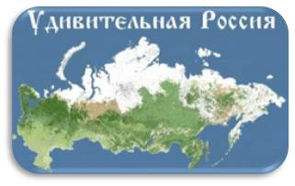 | Удивительная Россия - от Калининграда до Чукотки
 | Институт географии РАН (информационный портал)
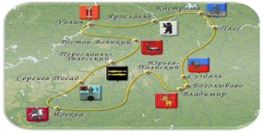 | Золотое кольцо России
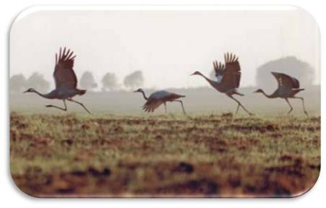 | Особо охраняемые территории России
 | Население России (виртуальный счетчик)
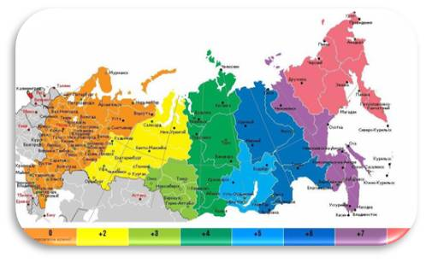 | Часовые пояса России
 | Уроки Совы Филиновой (география: уроки, программы, олимпиады и др.)

САЙТЫ ДЛЯ ПОДГОТОВКИ К ЕГЭ И ГИА

Яндекс репетитор по географии ОГЭ ЕГЭ (все предметы)

САЙТЫ ДЛЯ РАЗВИТИЯ ГЕОГРАФИЧЕСКИХ СПОСОБНОСТЕЙ

 | Центр развития мышления и интеллекта
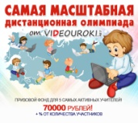 | Олимпиада для учащихся по географии и не только от Infourok.ru

